信用双表、现场锁人
作业指导书

目录
一、 系统介绍 1
二、 作业准备 1
三、 操作介绍 1
3.1 登录流程 1
3.2 登录问题 3
3.2.1 系统提示版本过低如何处理，如下图： 3
3.2.2 使用的IE10及以上版本登录平台，仍然提示版本过低如何处理？ 4
3.2.3 登录平台浏览器崩溃如何处理？ 5
3.2.4 登录时提示安装安全插件，如何处理？ 5
3.2.5 登录时提示请插入USB-key，如何处理？ 6
3.2.6 IE10或者11登录时，提示版本过低，重置浏览器不起作用如何处理？ 6
3.3 投标锁人（以施工单位为例） 7
3.3.1 投标锁人及双表打印 8
3.3.2 现场锁人 13
四、 技术咨询 17

系统介绍
信用双表打印、现场锁人流程介绍。

作业准备
（一）到指定的地点领取企业唯一的一把加密锁。
（二）电脑一台（需安装ie浏览器，版本10或11）

操作介绍

登录流程
1）插上加密锁，使用IE10及以上版本的IE浏览器访问诚信平台，登录地址为：http://pt.cdcc.gov.cn/loginIntegrity.aspx，登录界面如下图：
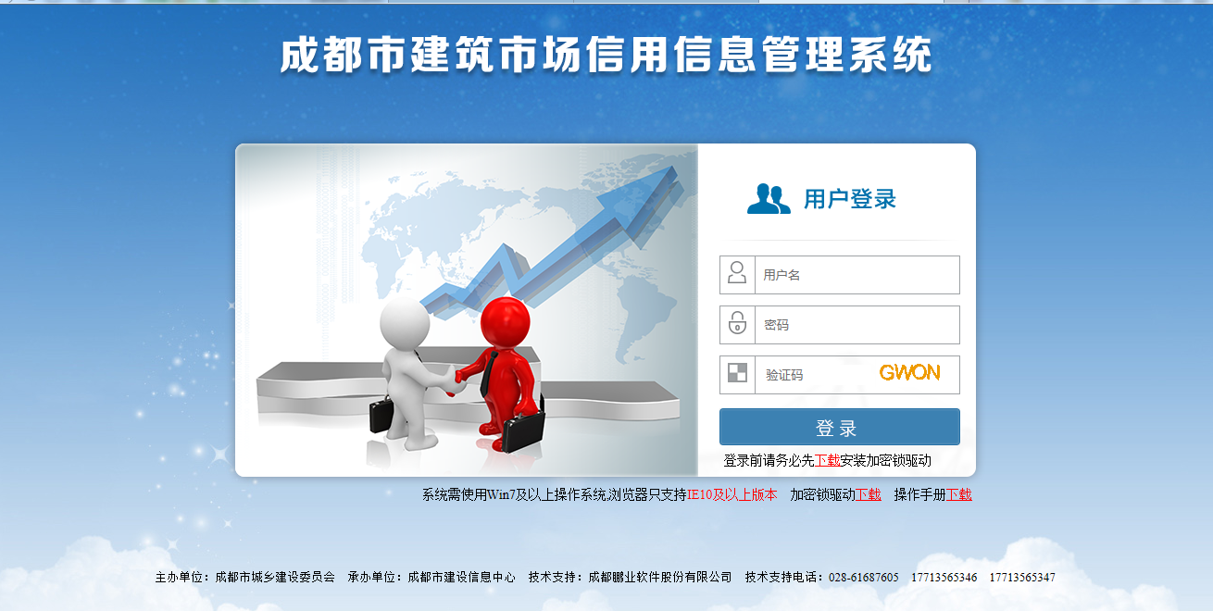
2）下载证书驱动，下载位置如下图：
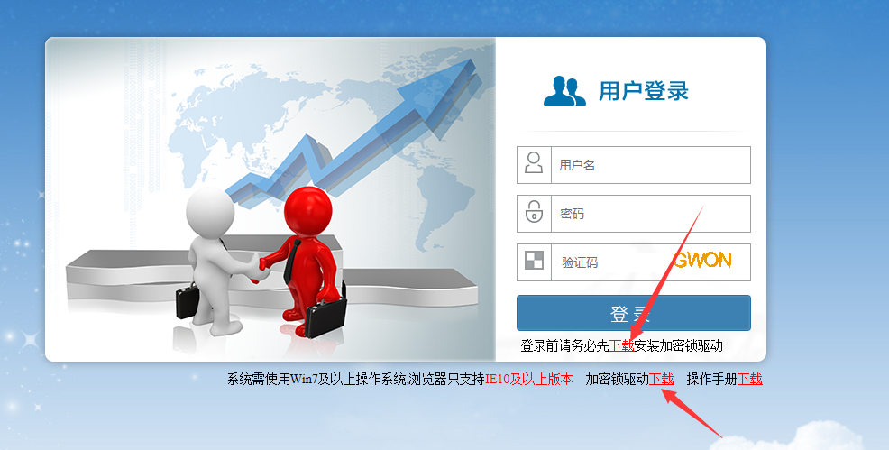
3）安装加密锁驱动，选中驱动安装程序，右键，管理员身份运行，根据提示安装驱动：
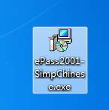
4）安装安全控件（win7，IE11环境为例），页面下方提示是否允许运行插件，点击允许：
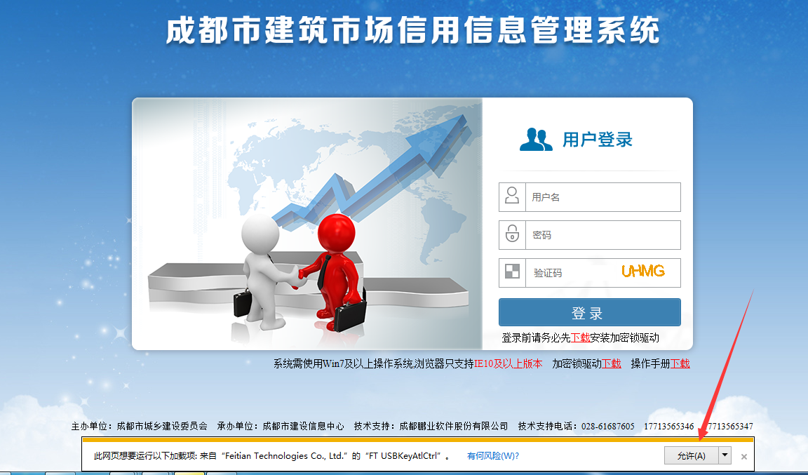
5）输入账号密码即登录成功

登录问题

系统提示版本过低如何处理，如下图：
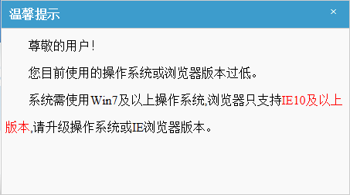
答：使用IE10及以上版本登录平台

使用的IE10及以上版本登录平台，仍然提示版本过低如何处理？
答：重置浏览器设置，Internet选项，高级，重置，如下图：
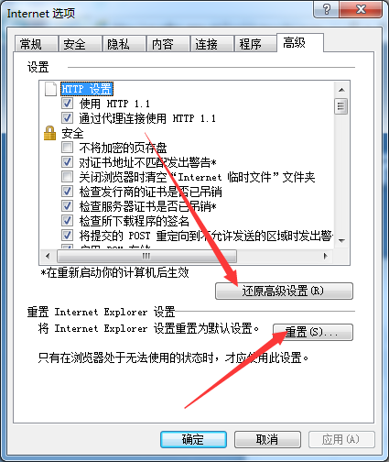

登录平台浏览器崩溃如何处理？
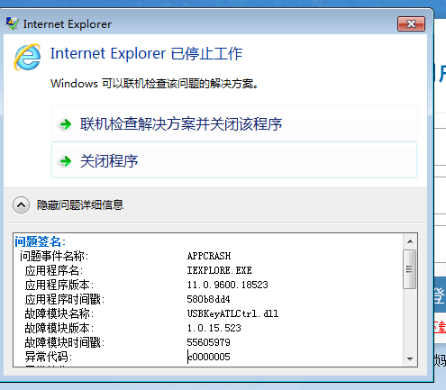
答：重置浏览器设置，同上。

登录时提示安装安全插件，如何处理？
答：在页面中找到插件运行提示栏，点击允许运行插件。

登录时提示请插入USB-key，如何处理？
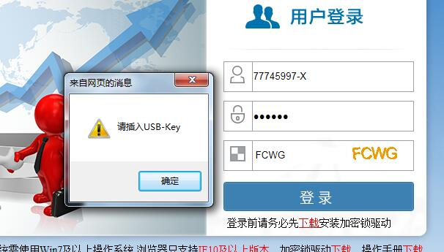
答：插入加密锁，安装驱动后再登录。

IE10或者11登录时，提示版本过低，重置浏览器不起作用如何处理？
答：点击浏览器设置，将兼容性视图设置里面cdcc的一项删除。如下图：
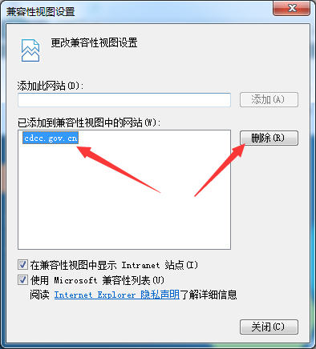

投标锁人（以施工单位为例）
企业登录成功后，根据企业的资质类别，分别进“建筑业企业诚信登记”、“监理企业诚信登记”、“勘察企业诚信登记”、“设计企业诚信登记”。如下图所示：
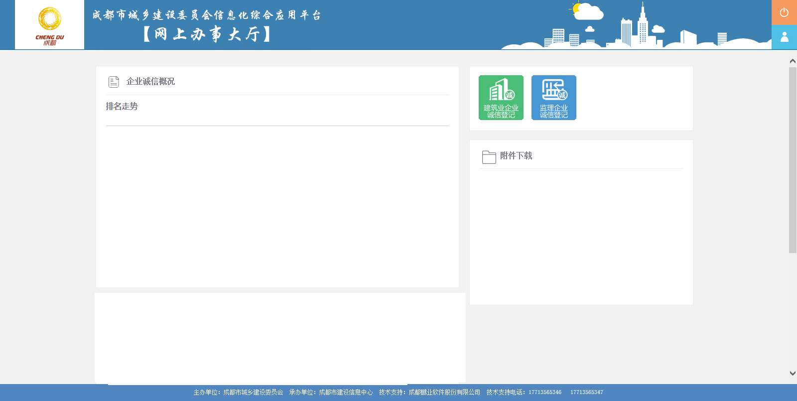
点击首页右侧功能按钮区的建筑业企业诚信登记，进入诚信登记界面。在诚信登记页面左侧的功能按钮区选择“投标锁人及双表打印”，进入投标锁人双表打印列表。如下图所示：
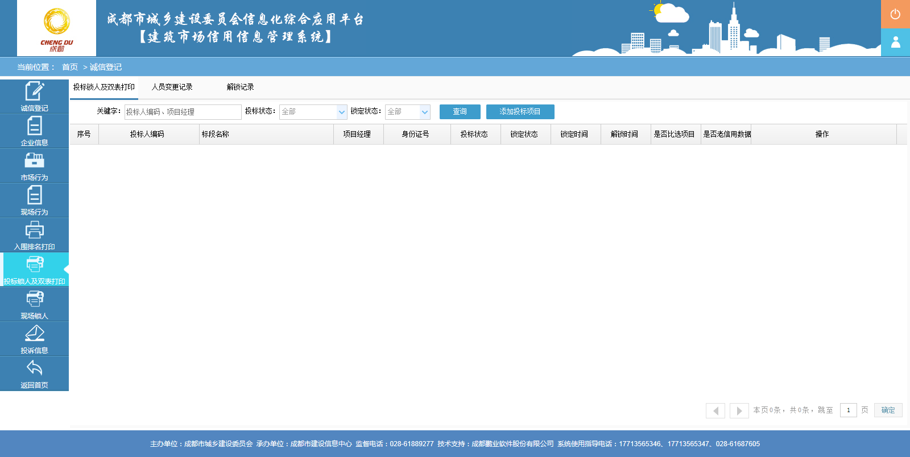
在列表分了三个模块：投标锁人及双表打印、人员变更记录、解锁记录。

投标锁人及双表打印

投标打表
若企业需要添加新的投标项目并打印双表，则在投标锁人及双表打印模块中，点击列表上方的“添加投标项目”，进入项目填写界面，如下图所示：
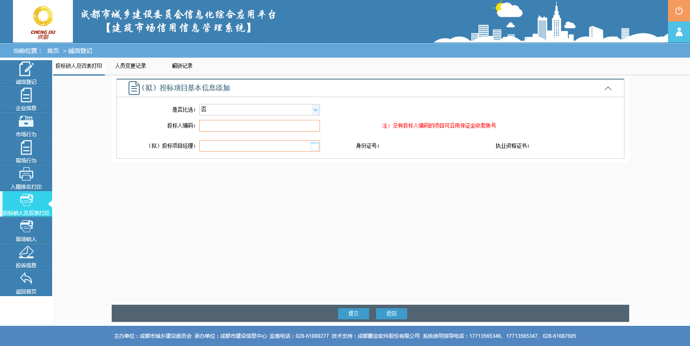
非政府或国家投资项目可不用打双表，办理安监备案后直接现场锁人即可。若为政府或国家投资项目，在填写页面中首先选择是否比选，若为非比选项目则选择否并填写投标人编码。在报名后交易中心返回的投标报名回执单中告知企业唯一的投标人编码，企业填写投标人编码，并选择企业尚未被锁定的注册建造师，提交后即可在列表中打印信用双表（企业表及人员表），如下图所示：
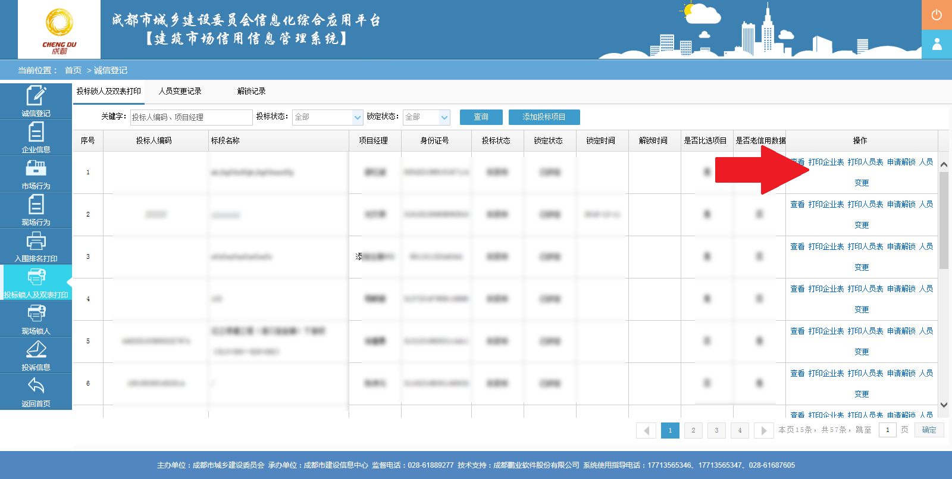
点击操作列右侧的打印企业表，打印人员表即可分别打印表格。非必选项目在开标前30分钟将项目经理锁定，未锁定前可任意更换项目经理并重新打印信用双表；开标前30分钟后项目经理被锁定，无法更改。项目经理只能锁在一个项目上。
若为比选项目，则填写标段名称及选择锁定的项目经理，如下图所示：
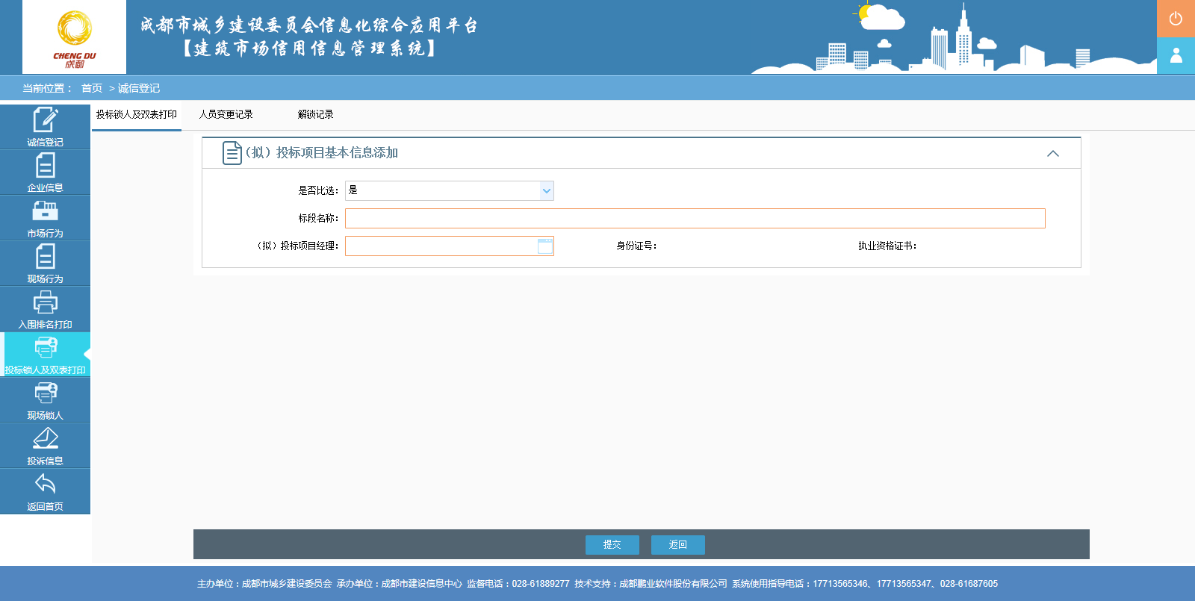
填写完成提交后即可打印双表，双表打印后则项目经理被锁定。

人员解锁
人员解锁分为两部分，一部分是老系统中锁定的人员解锁；一部分是新系统中新投标报名的人员解锁。

老系统投标项目解锁
在成都市建筑领域市场主体及从业人员信用管理系统已锁的项目经理，在投标锁人列表中标记，如下图所示：
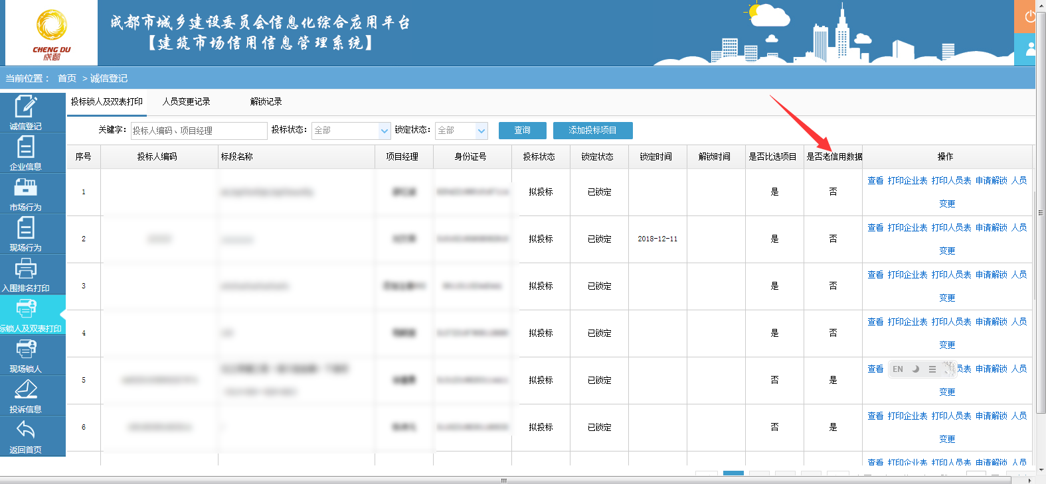
若要解锁或者更换人员，点击右侧操作列中的“申请解锁”或者“人员变更”做对应操作。进入申请解锁后页面后，选择解锁类型，并上传解锁材料填写相关信息后提交建设行政主管部门审核，审核通过即解锁成功。
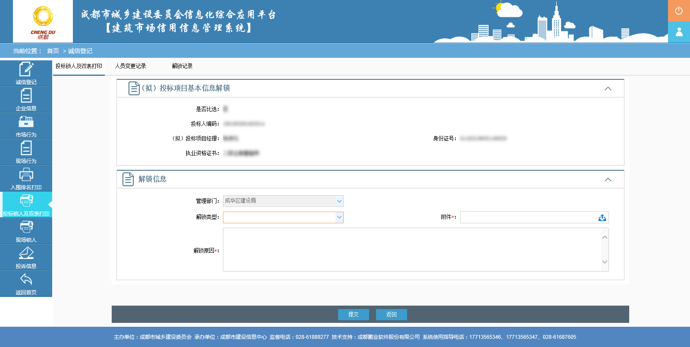
拟投标项目解锁材料如下：
1. （有中标公示的项目）对于未中标、放弃或未参加投标的企业（在老系统锁定的项目或比选项目），开标并公示后提供中标（候选）单位公示网页复印件、投标报名回执单（网络报名打印页）。
2. （未在网上公示中标结果）的招标项目，未中标企业须在书面申请上加盖业主单位或招标代理机构企业鲜章作为证明。
3. 尚未开标的项目解锁（在老系统锁定的项目或比选项目）提供招标公告复印件及投标报名回执单（加盖鲜章）。
竣工项目解锁材料如下：
- 竣工验收报告原件（实名登记项目名称与竣工验收报告名称不一致的，公司出具情况说明证明是同一个项目，建设单位盖章）
人员变更同理，更换人员后并上传相关材料交由建设行政主管部门审核，审核通过即变更成功。

新系统新投标项目解锁
在新系统新投标的项目人员被锁定后，除前三名需要手动解锁外，其余企业可自动解锁。前三名企业须在系统发起解锁申请，带材料去建设行政主管部门解锁；其余企业在开标后1~2个工作日内自动解锁，解锁后即可用于其他项目锁人。前三面解锁方式同3.3.1.2.1.

人员变更记录
锁定的项目经理的人员变更记录可在“人员变更记录”中查看，点击页面上方的人员变更记录，进入记录查看页面，如下图所示：
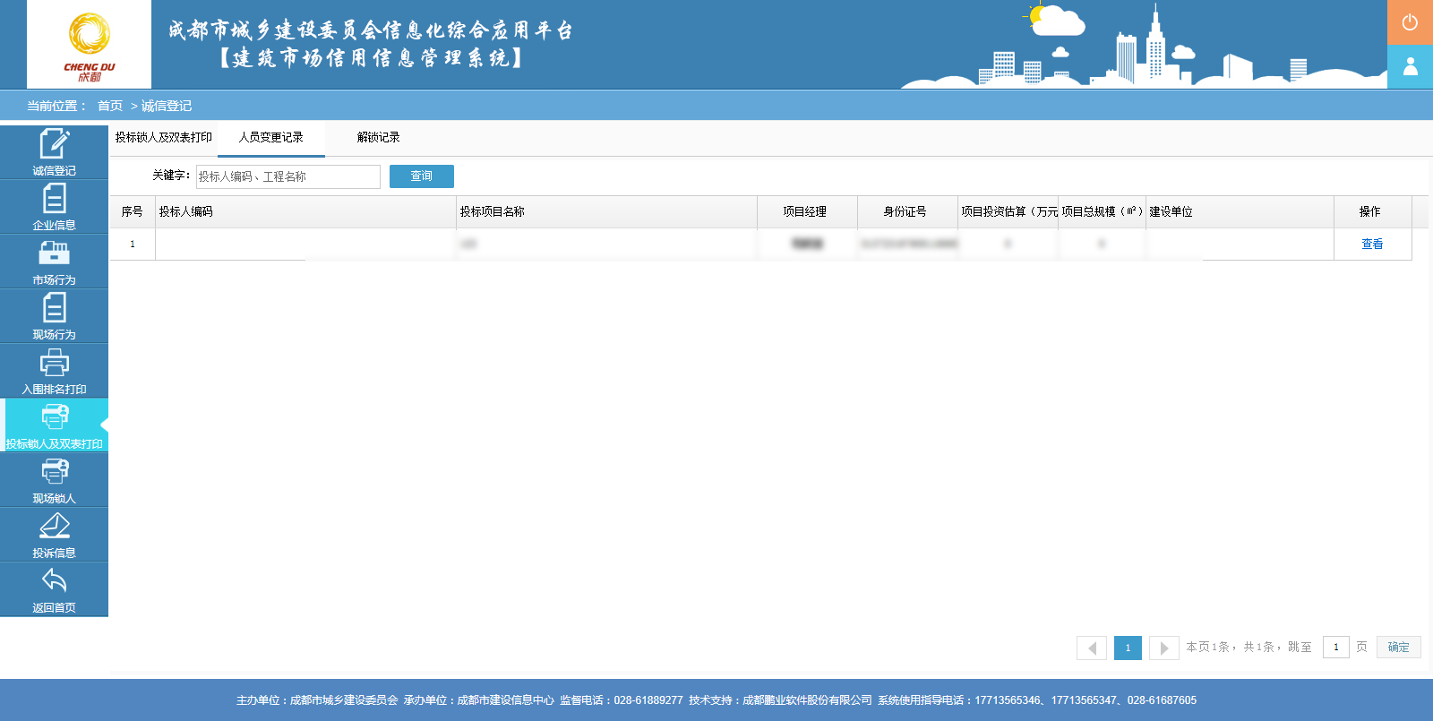
点击右侧操作列中的“查看”按钮，可查看变更的详细记录，如下图所示：
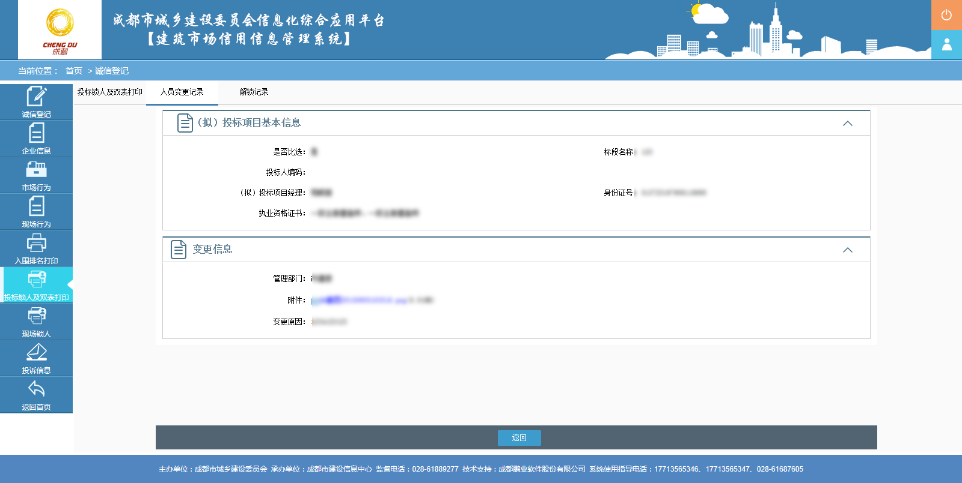

人员解锁更记录
项目经理的解锁记录可在列表上方的“解锁记录”模块中查看，点击进入解锁记录列表后，如下图所示：
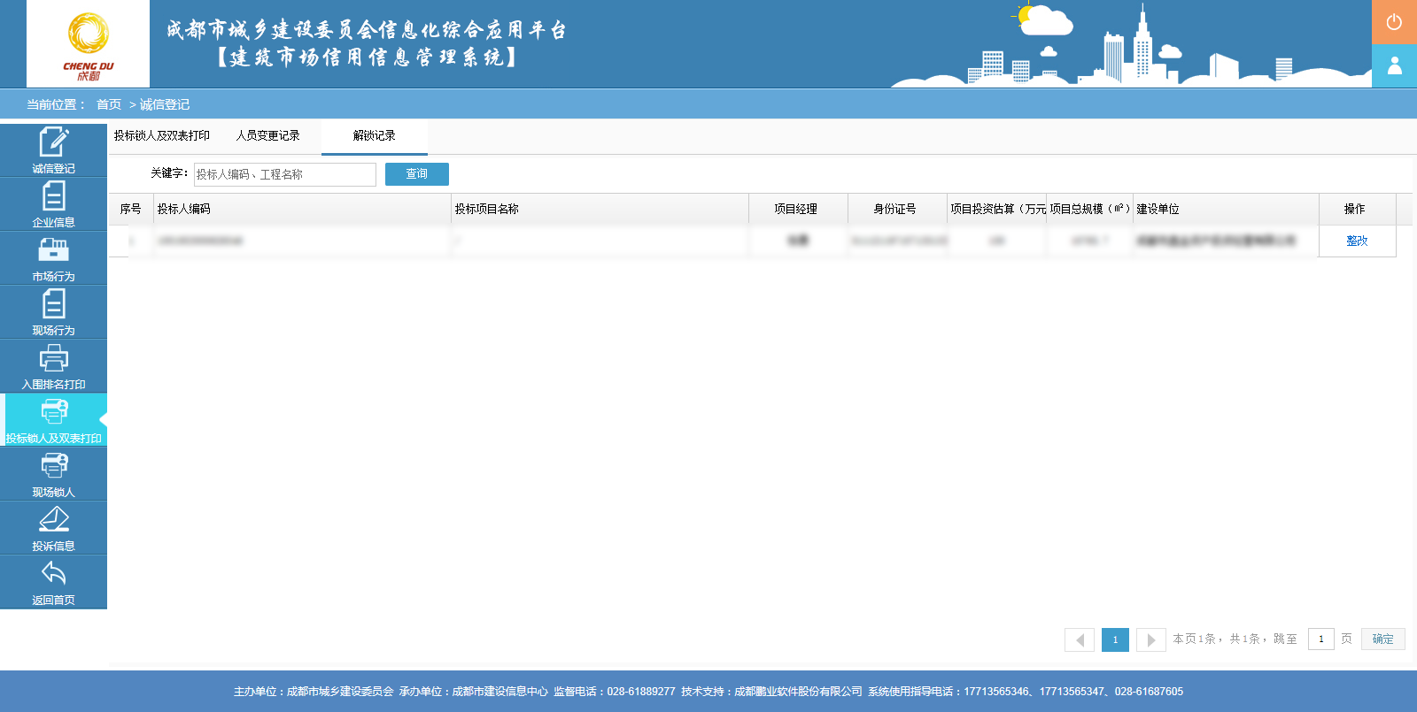
解锁记录是指企业发起解锁申请的记录，若解锁失败，企业可在解锁记录中点击整改，修改信息后重新提交到建设行政主管部门审核。可在列表中查看所有的解锁记录。

现场锁人
企业中标并办理工程安全监督备案后，在现场锁人模块中选择施工现场关键岗位人员进行锁定。点击首页右侧功能按钮区的建筑业企业诚信登记，进入诚信登记界面。在诚信登记页面左侧的功能按钮区选择“现场锁人”，进入现场锁人列表。如下图所示：
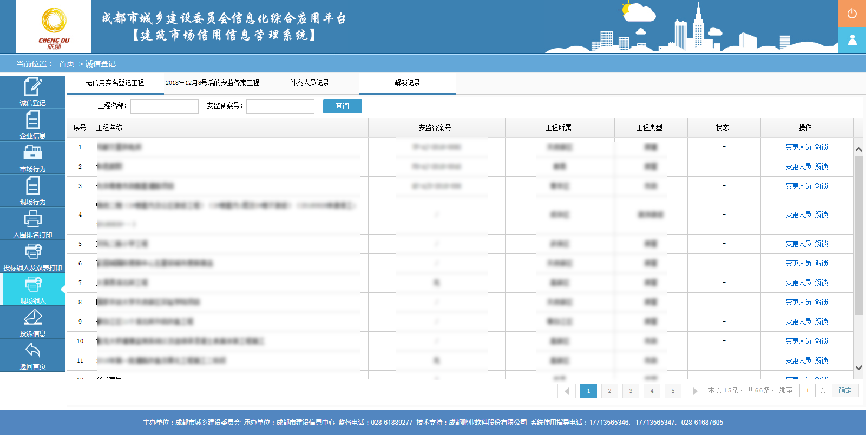
现场锁人分为了四个模块：老信用实名登记工程、2018年12月8号后的安监备案工程、补充人员记录、解锁记录。

老信用实名登记工程
老信用实名登记工程是指在老系统中已经办理实名登记的工程，在列表中可进行查询（若老系统中人员已经解锁，工程依然会有但不显示之前锁定的人员）。若要变更人员，点击列表右侧操作列中的变更人员按钮，进入人员变更列表，如下图所示：
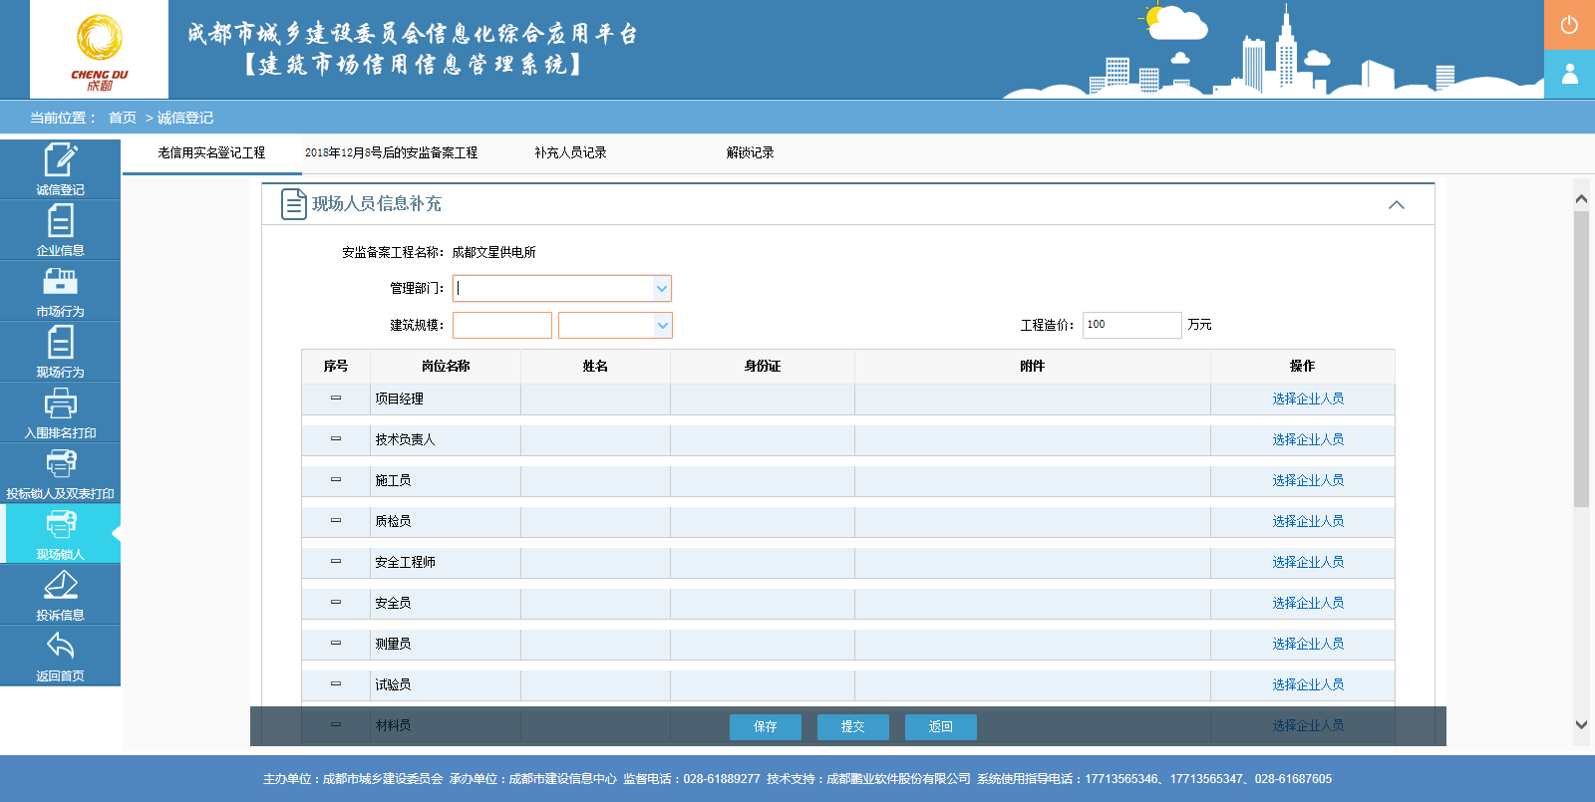
在页面中须选择管理部门、建筑规模、工程造价，以及选择要锁定的人员，并上传人员的证件：项目经理须上传建造师证、安考证；技术负责人上传职称证；项目管理人员上传对应的资格证书，安全工程师及安全员须上传对应的安考证。提交由主管部门审核通过后即锁人成功。部分有所属地的工程管理部门不能修改，无所属地的项目管理部门方能修改。
根据建委文件要求，不同地区的企业要求锁人的数量不一（外地企业根据规模、造价等锁不同人员），不同标段类型锁人数量不一，详情见建委文件。
需要解锁的工程则在列表中点击操作列中的解锁按钮，发起解锁申请，补充信息后提交到主管部门审核，如下图所示：
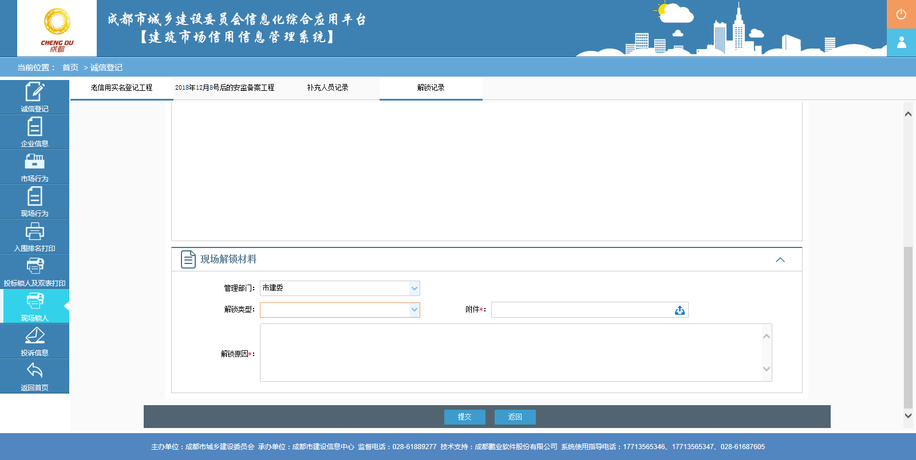
审核通过则解锁成功，不通过则在解锁记录中查看整改。

2018年12月8号后的安监备案工程
2018年12月8号后的安监备案工程是指在12月8号以后办理安监备案的工程，将直接同步到现场锁人的工程中，这部分工程比选和非必选项目均涵盖其中。列表如下图所示：
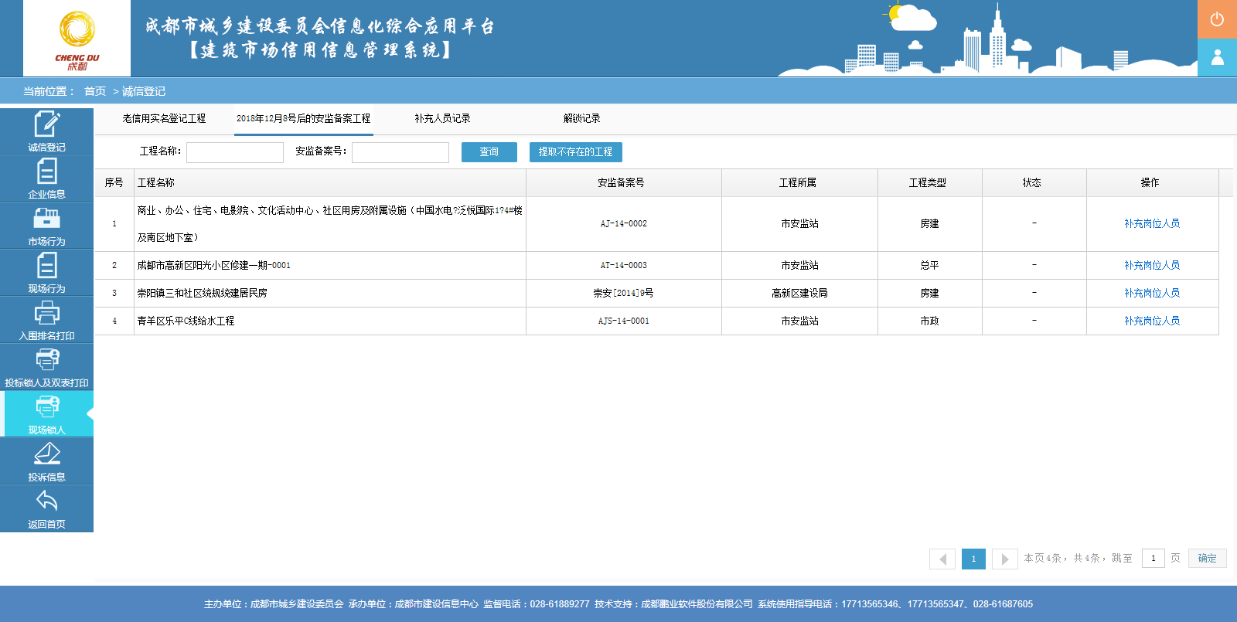
工程对接后，点击操作列右侧的“补充岗位人员”按钮，进入补充岗位人员界面，如下图所示：
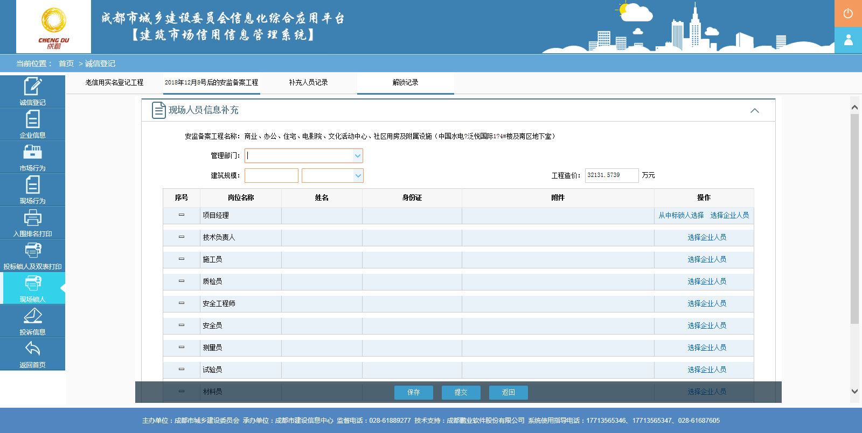
根据建委文件要求补充完信息后，提交建设行政主管部门审核，审核通过则现场锁人完成。
补充人员后，若须解锁、变更，则同3.3.2.1节所述。
若在12月8号前安监备案的工程在现场锁人模块中找不到，可通过点击列表上方的“提取不存在的工程”按钮，系统列出该企业12月8日前安监备案的所有工程，企业可选择使用。如下图所示
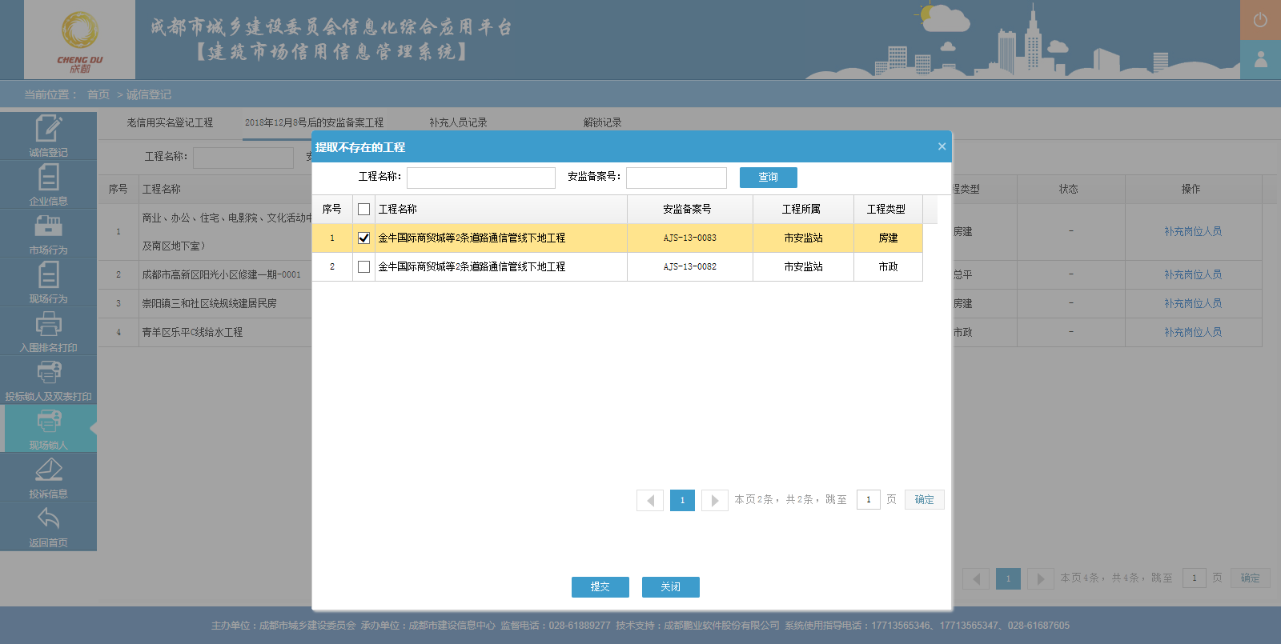

补充人员记录
现场锁人补充人员后，过程数据在“补充人员记录”模块中可查看。点击“补充人员记录”，进入列表，如下图所示：
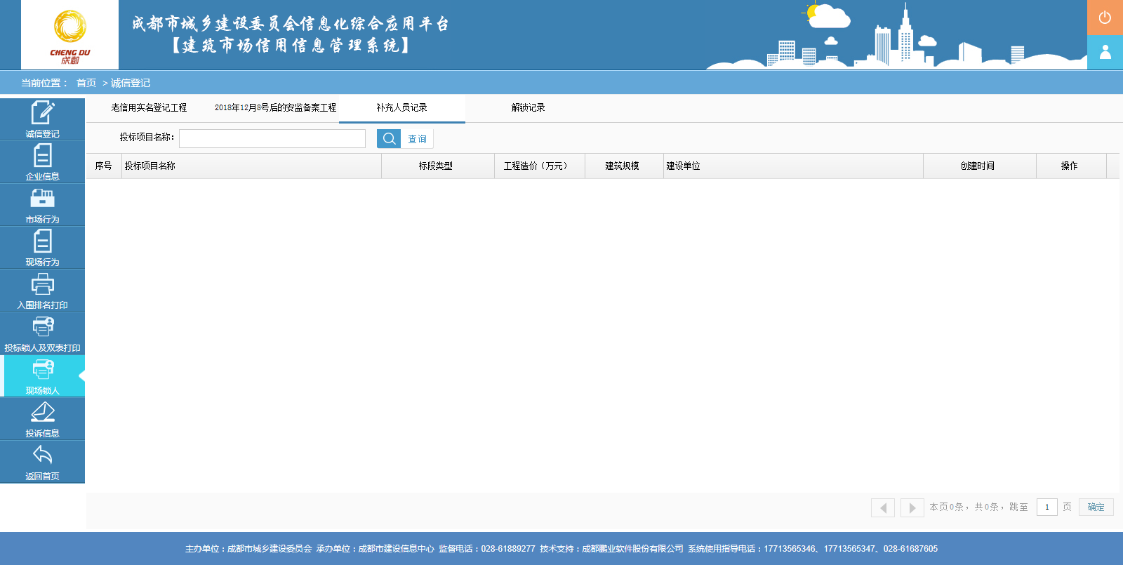
发起的补充人员申请均可在这里查看，退回的申请也可在列表中点击整改进行整改。

解锁记录
申请解锁的记录可在“解锁记录”模块中查看。点击列表上方的“解锁记录”，可查看历次解锁的具体信息，如下图所示：
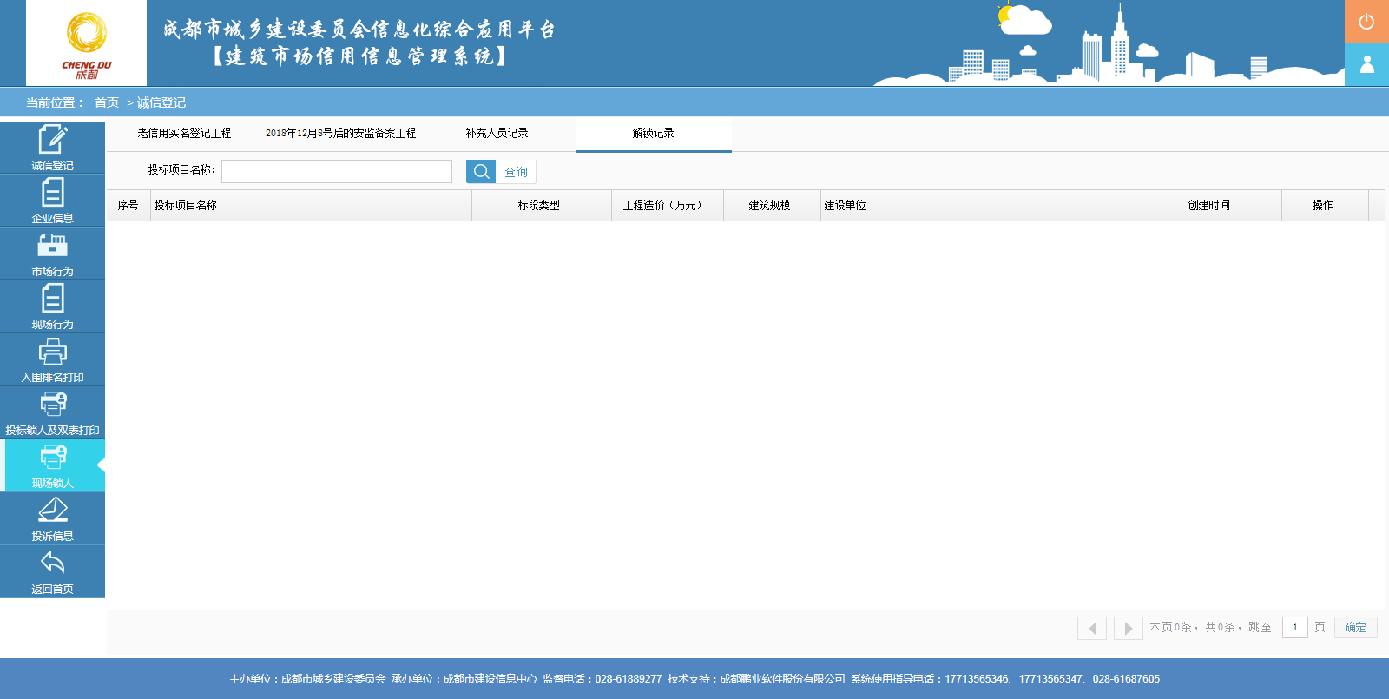

技术咨询
系统技术支持电话：028-61687605
企业系统交流群：718318347
领取账号加密锁锁咨询电话： 028-86632588
账号激活咨询电话： 028-86697568
业务咨询电话：028-61889317

